Профориентационная экскурсия «Мастерская будущего
Профориентационная экскурсия «Мастерская будущего: взгляд изнутри»
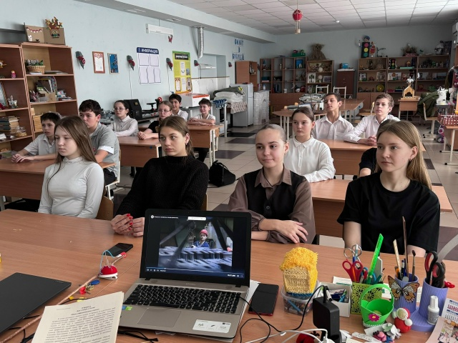
В школе прошло мероприятие для обучающихся 6-9 классов совместно проектом "Билет в будущее".
Токарь, слесарь, сварщик - это не просто рабочие. Это - мастера высоких технологий! Современный станок с ЧПУ (числовым программным управлением) - это робот, которым управляет человек. Один токарь делает работу 10 мастеров, работающих на обычном токарном станке раннего поколения!"
проектом "Билет в будущее".
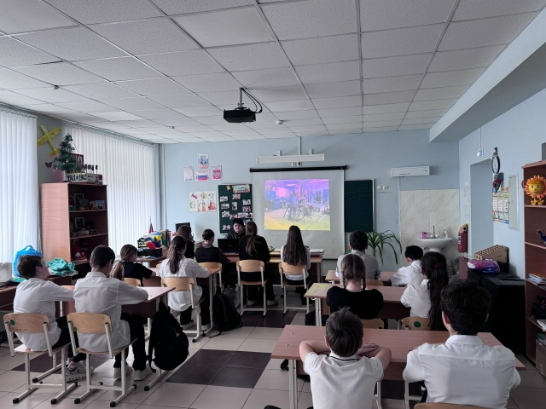
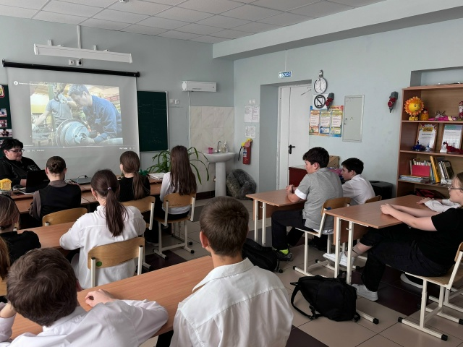
Токарь, слесарь, сварщик - это не просто рабочие. Это - мастера высоких технологий! Современный станок с ЧПУ (числовым программным управлением) - это робот, которым управляет человек. Один токарь делает работу 10 мастеров, работающих на обычном токарном станке раннего поколения!"

